Деятельность мастерской 2024 г

Обучение граждан в рамках федерального проекта «Содействие занятости» национального проекта «Демография»
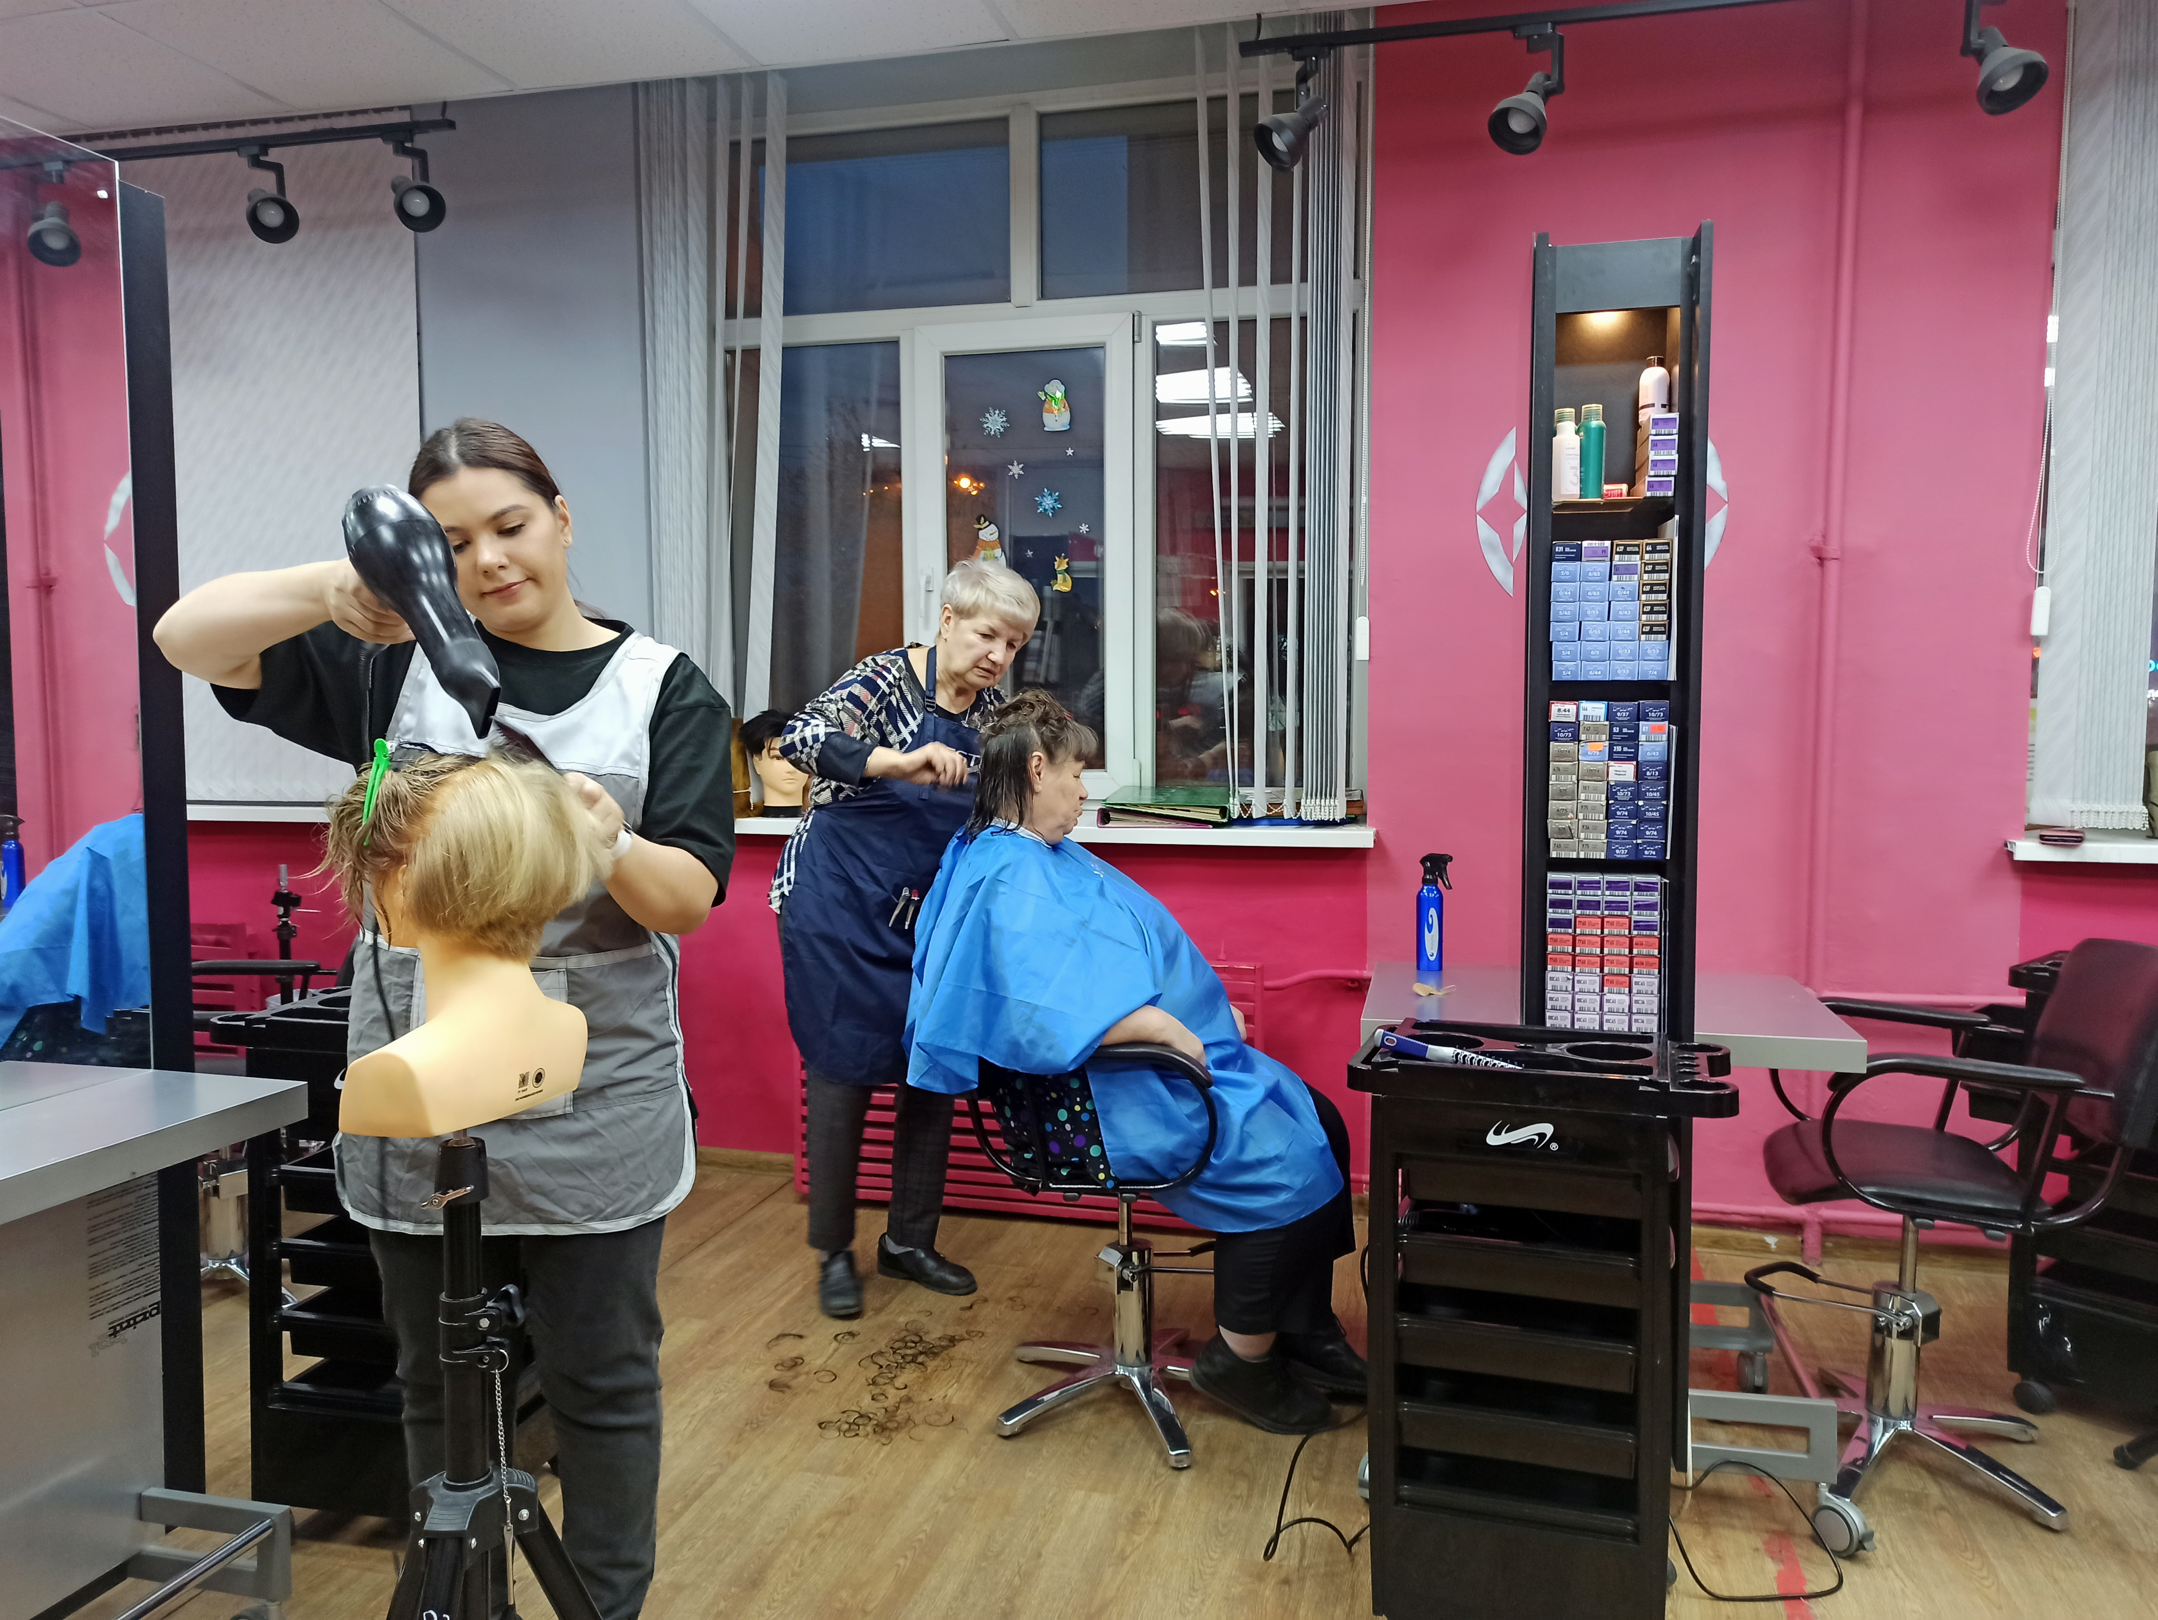

XXI ОТКРЫТЫЙ ЧЕМПИОНАТ ЕКАТЕРИНБУРГА по парикмахерскому искусству, декоративной косметики, и нейл-арту ПОЛУФИНАЛ ЧЕМПИОНАТА РОССИИ г.Екатеринбург 26 октября 2023 г.
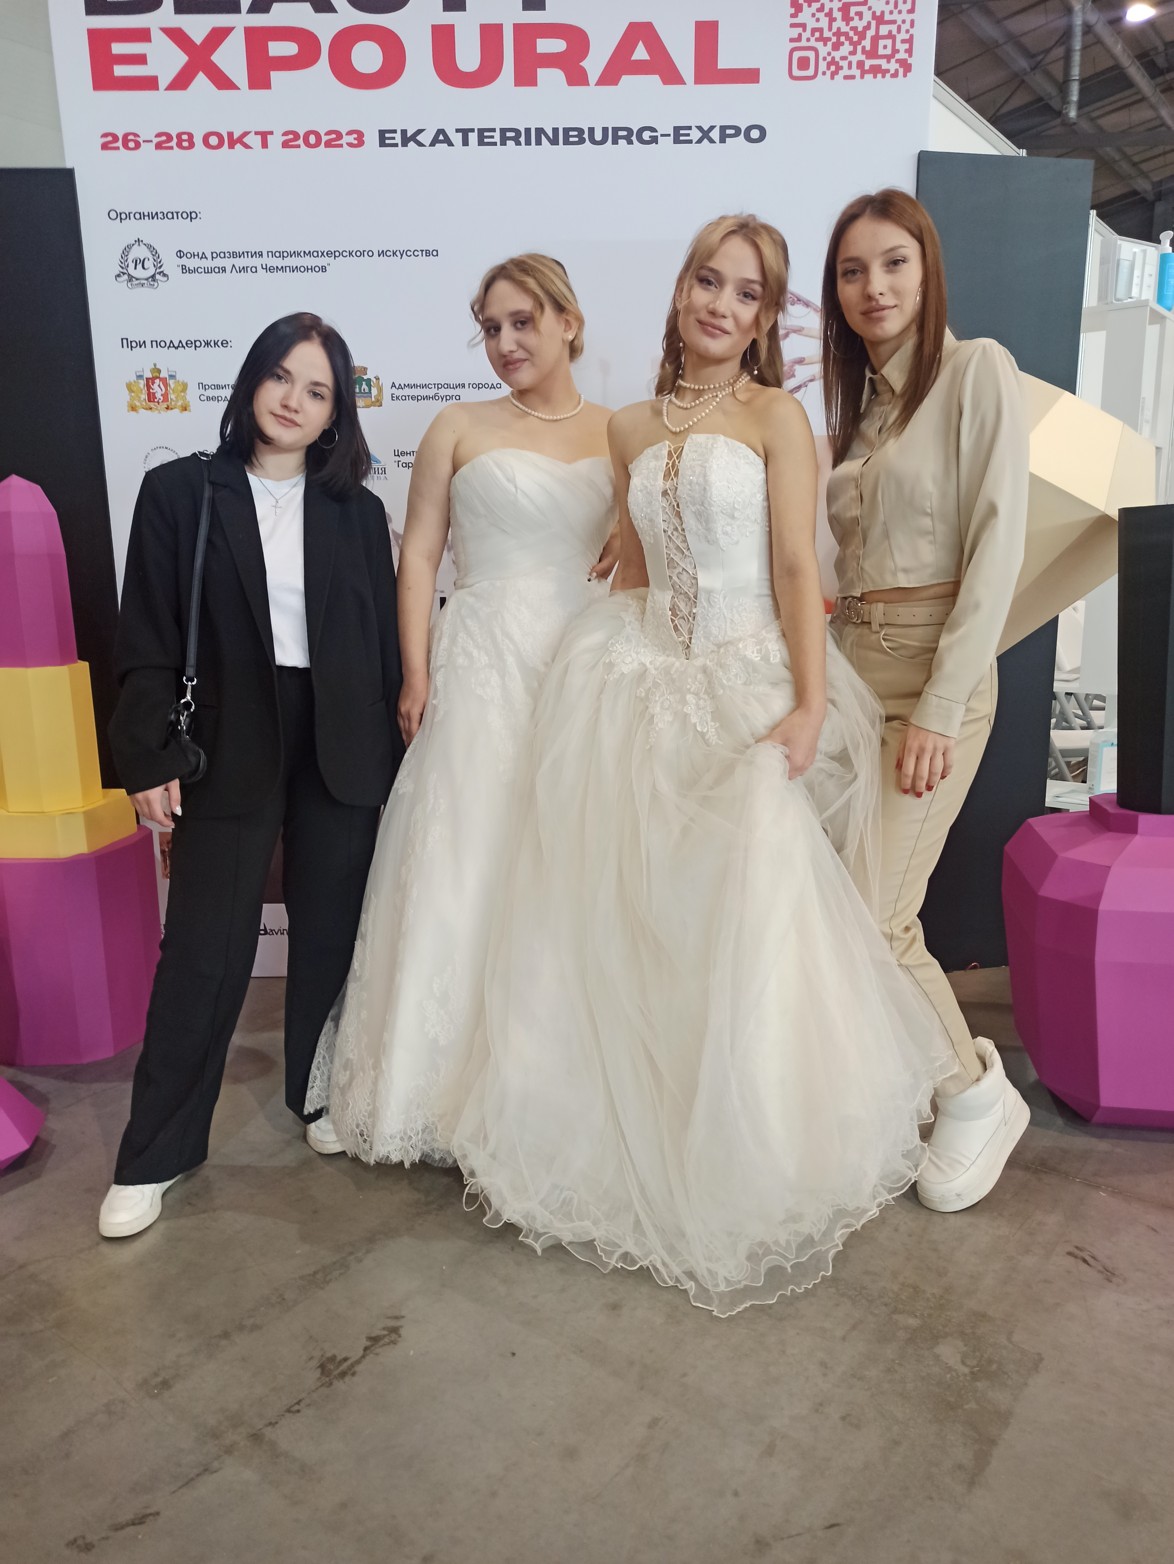

Национальный чемпионат по профессиональному мастерству среди инвалидов и лиц с ограниченными возможностями здоровья «Абилимпикс»
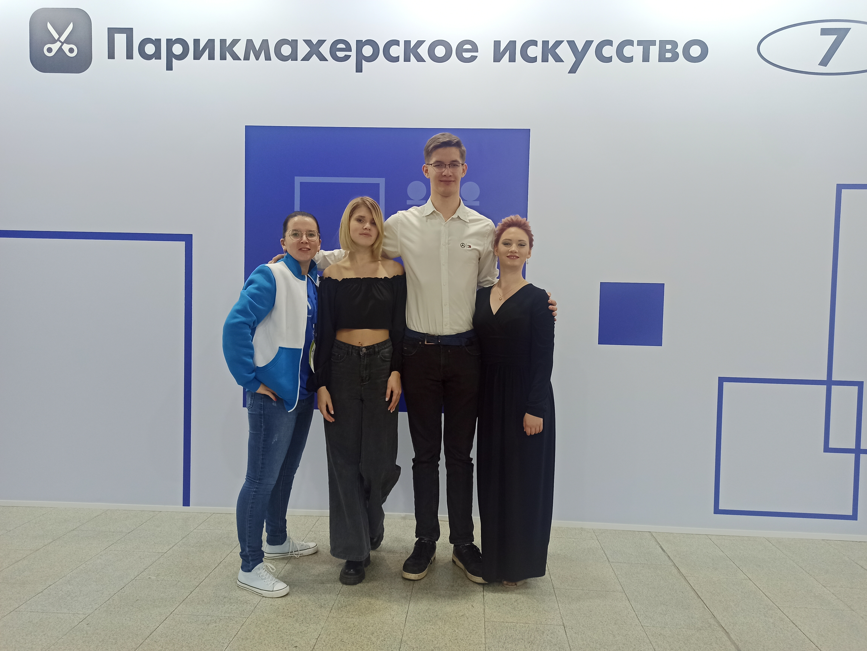

Профпробы для школьников 6-11 классов в рамках профориентационного проекта, направленного на раскрытие талантов и осознанный выбор карьеры «Билет в будущее»
